**Vzpomínky na Pacov ve 30.–40. letech 20. století** (Miloslava Tichá, *1930)

*„Od 6. třídy jsem chodila z Pacova do Říčan do měšťanky, v létě jsem jezdila na kole. Na náměstí, jak je tam ta studna, byla úschovna kol.“*

*„Když se maminka s tatínkem pohádali, tak byly škubánky, on tatínek je nerad. Jednou za týden bylo maso, tatínek dělal těžce (byl kovář), tak maminka vařila, aby se tatínek najedl... Jak byly švestky, tak se celej tejden jedly švestkový knedlíky. Jednou byly s mákem, jednou byly s tvarohem, jednou taky je maminka sypala perníkem. V Pacově se za války nepekl chleba. Za války mě posílali jednou za tejden polma na Vysokou. Dneska pošlete dvanáctiletou holku… Chodila jsem ještě s jednou, tam pekli ty velký bochníky tříkilový. K snídani jsme jedli chleba s máslem, maminka s tatínkem si drobili (do melty), to jsem neměla ráda.“*

*„Za války u našich nahoře bydleli dva. Měli to pronajmutý a platili měsíčně pajsku. A oni měli, teda ta Fandíčková, hned naproti dveřím Hitlera. A tenkrát za války, to říkali, chodily kontroly – Němcí prohlížet, kolik máte slepic. To si pamatuju, maminka dávala slepice do pytle a nosili to na zahrádku. Tam měli dříví, vlastně pařezy, tatínek chodil na pařezy. Tak mezi těma pařezama byly pytle se slepicema, třeba dva pytle. Že podle toho, kolik máte slepic, to se musely odevzdávat vajíčka. Tak si pamatuju, že tenkrát starosta s nima chodil, ten Hervert, s těma Němcema. A přišli k našim nahóru… zasalutovali a šli pryč. Tatínek říká, já bych jí furt nadával tý Fandíčkový, ale zlatá Fandíčková! Takže oni jen zasalutovali, nic neprohlíželi, že by šli ke slepicím nebo do chlíva, nikam.“*

Po 2. světové válce: *„Šlo to do JZD, všechno bylo v JZD, maminka tam chodila dojit krávy.“*

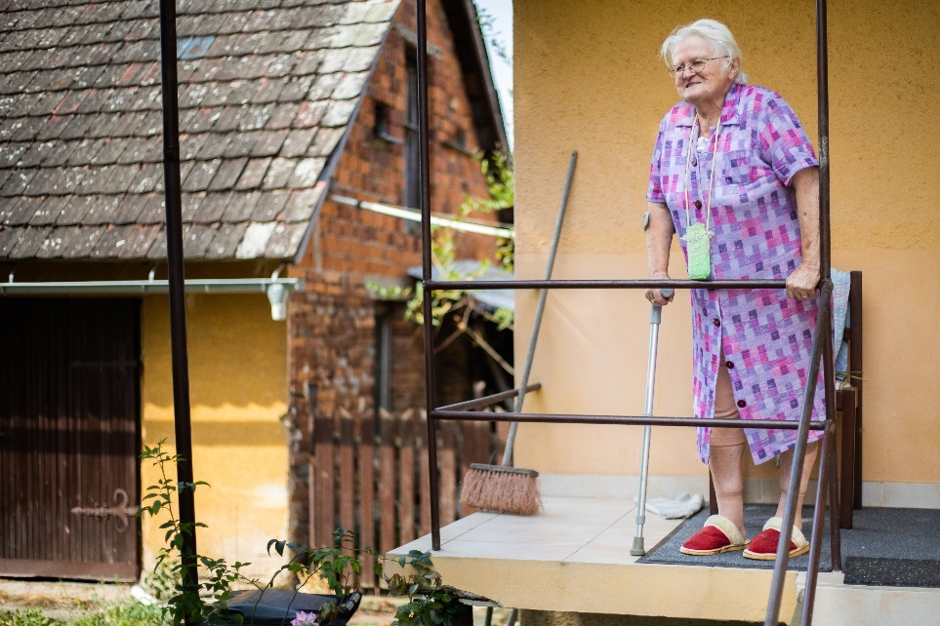

**Pacov: historické fotografie**

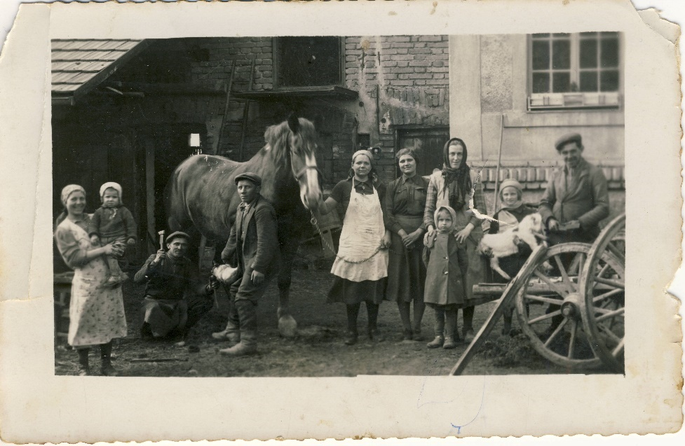

Miloslava Tichá před kovárnou (s kůzletem v náručí)

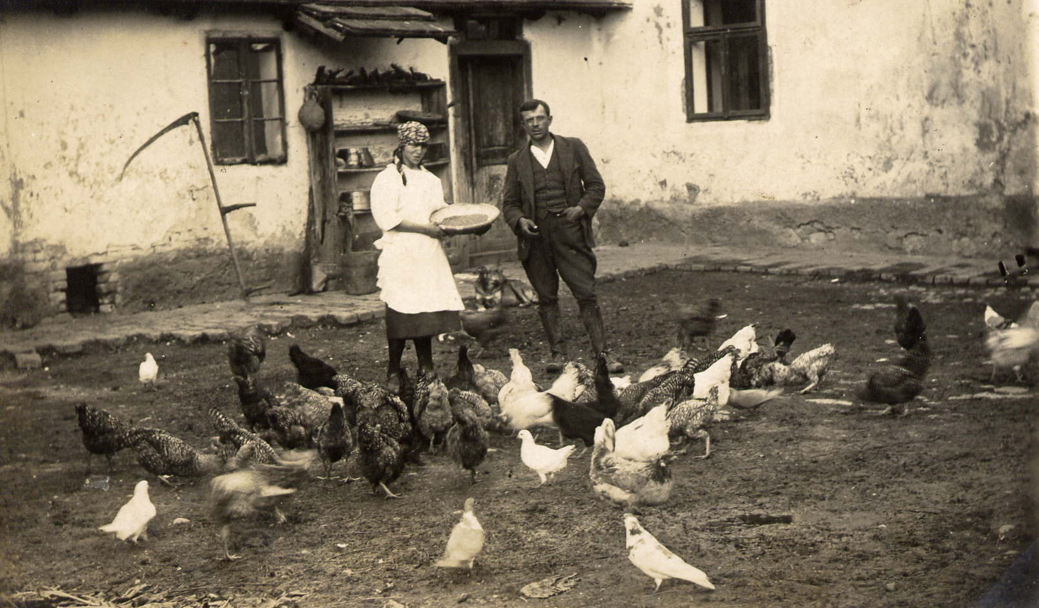

Statek u Cornů

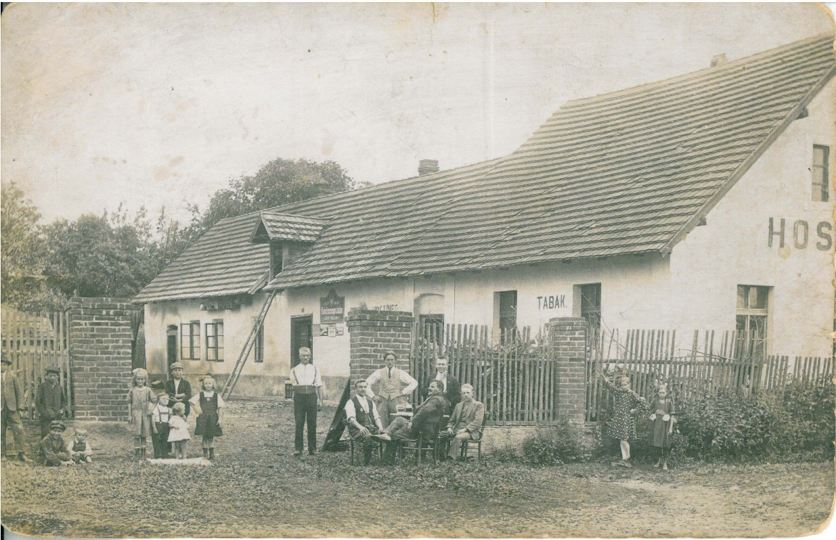

Hostinec v Pacově

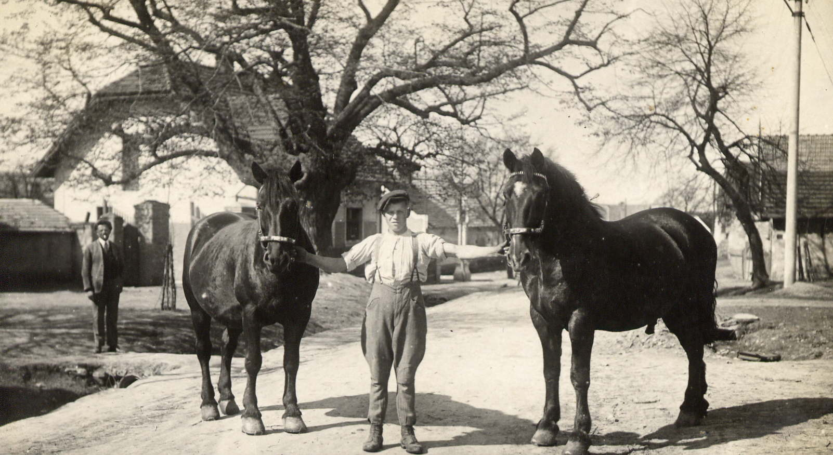

Pacovská lípa

Zdroj fotografií: z archivu Muzea Říčany